一般財団法人尾崎行雄記念財団「咢堂塾」２５周年・特別記念講演会
激動の世界情勢と日本の未来
－外交・安全保障政策を中心に－

ロシアによるウクライナ侵攻。激動する世界情勢。ロシア、中国、北朝鮮に囲まれている日本。元自衛官で、戦場を知る政治家、佐藤正久参議院議員を講師に迎え、我が国の課題、特に安全保障問題について考えます。貴重な機会ですので、多くの方々のご参加をお待ちしております。講師の昨年の著作『知らないと後悔する 日本が侵攻される日』は、当財団「咢堂ブックオブザイヤー2022」大賞受賞。「平和主義は大いに結構。でも敵はかまわず攻めてくる」の一文は国際社会の厳しい現実を読者に突きつけます。

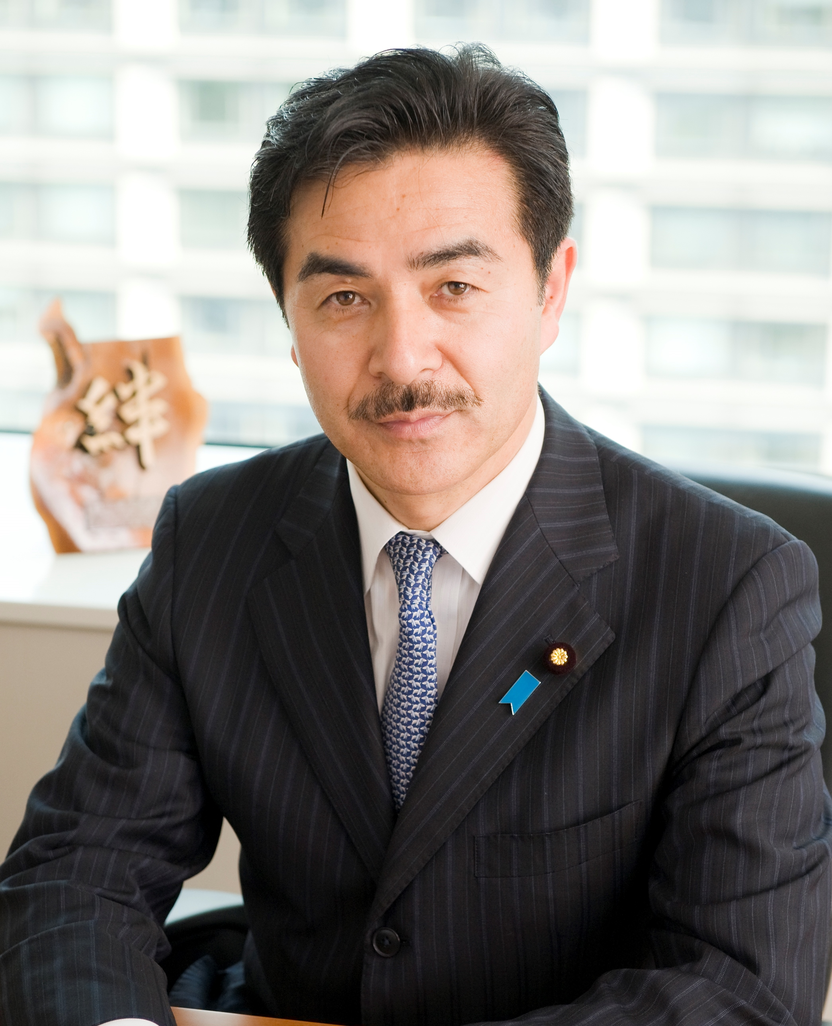
講師 佐藤 正久氏

参議院議員

“ヒゲの隊長”こと、参議院議員 佐藤正久（さとう・まさひさ）。福島県出身。防衛大学校卒業後、約２５年間、陸上自衛官として勤務。国連 PKO ゴラン高原派遣輸送隊初代隊長、イラク先遣隊長・復興業務支援隊初代隊長、第７普通科連隊長兼ねて福知山駐屯地司令などを務めた。平成１９年、参議院議員に初当選、現在３期目。外務副大臣、防衛大臣政務官
のほか、参議院外交防衛委員長や自由民主党国防部会長・外交部会長などを務めた。現在は、参議院自由民主党国会対策委員長代行、党国防議員連盟事務局長など。

【日時】 ２０２３年 ６月 １７日（土） 午後２時～３時３０分 （受付：午後１時～）
【会場】 憲政記念館（代替施設）１階 会議室 （永田町1-8-1）
※建替工事のため一時的に移転している「憲政記念館・代替施設」で行います。これまでの場所のほぼ向かい側（徒歩１分）、「国会参観バス駐車場奥（北）」に建てられています。
※地下鉄：丸の内線・千代田線＝「国会議事堂前」 / 半蔵門線・有楽町線・南北線＝「永田町」
【参加費】 ２,０００円 ／定員 ８０名 （定員に達し、お断りする場合があります）
◆参加費のお支払いは当日受付で（午後１時～）。お釣りが出ないようご協力をお願いします。
参加ご希望の方は、お名前、メールアドレス、お電話（携帯番号）を、
尾崎財団アドレス info@ozakiyukio.jp または、ファックス：03-3581-1856 で
６月１５日（木）までにお知らせください。

＜お問い合わせ・ご連絡先＞
一般財団法人尾崎行雄記念財団 info@ozakiyukio.jp
電話03-3581-1778 （または携帯090-8678-5518）

